


Animation de robots danseurs

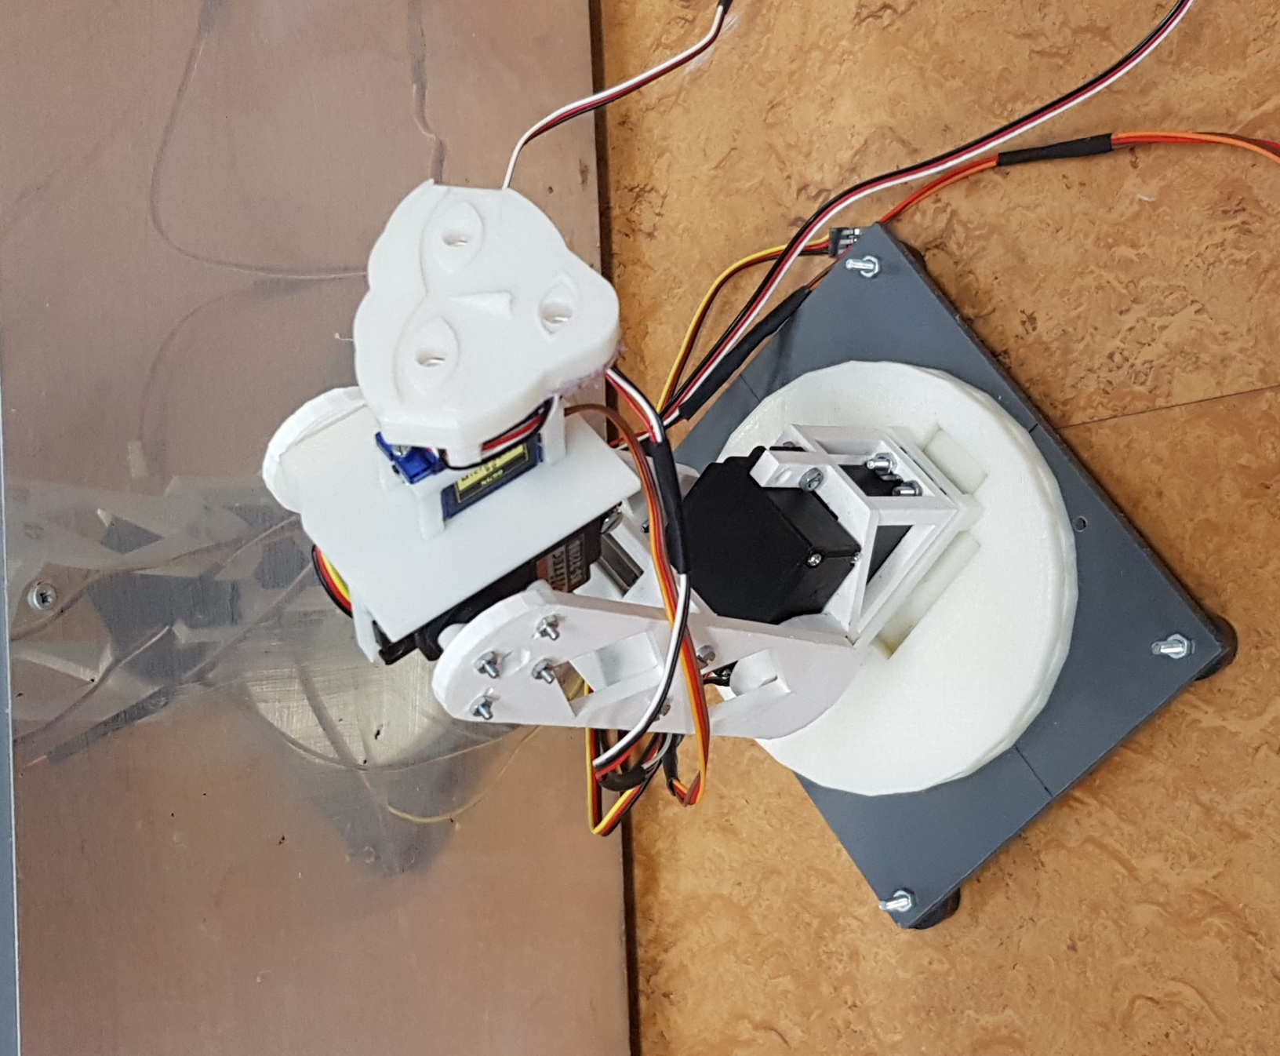


Barbosa Antoine DUT2A
Dewildeman Tatiana 2018/2019
Tuteur : M.Hussaud
Table des matières

Remerciements 3
Introduction 4
Cahier des charges 5
Travail effectué 6
Explications programmes 7
Led 7
Tableaux 7
Programme principale 7
Conclusion 8
Amélioration 9
Annexes 10

Remerciements

Nous tenons à remercier M.Hussaud, pour les conseils donnés pendant ce projet et l’aide précieuse qu’il nous a apporté au niveau programmation.
Nous voulons également remercier le quatuor du projet « Concours Robots », pour nous avoir laissé accès à leur salle de Ptut et nous conseiller sur certains points.

Introduction

Notre projet est de faire bouger des robots, de façon la plus fluide possible, au rythme d’une musique pour animer des forums ou des portes ouvertes. Mais la complexité de ce projet est de faire un programme contenant un tableau à deux dimensions, représentant la position de chaque servos moteurs. L’image du dessous vous montre la rotation possible de chacun de ces éléments.

Pour arriver à tous cela, plusieurs étapes vont être mises en place pour réussir à réaliser tout le programme souhaité avec un bon fonctionnement.

Cahier des charges

Tout d’abord, nous devons finaliser la programmation d’une animation de type chorégraphie.

Par la suite, nous devions tester notre carte électronique pour les trois robots et ensuite poursuivre le développement du programme afin de créer un tableau à deux dimensions. Ce même tableau sera envoyé au PIC grâce au PicFlash.

Pour cela, nous avions à notre disposition :

➔ 3 robots avec 4 servomoteurs sur chaque robot avec une carte LED
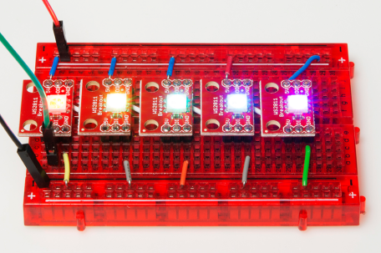

➔ une carte SD20 qui permet la liaison avec les servomoteurs
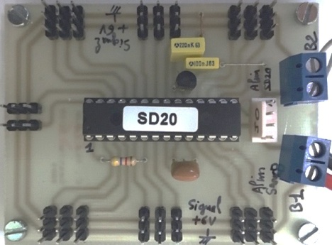

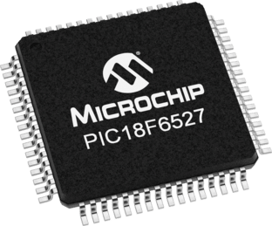
➔ un PIC 18F6527



➔ un PC équipé du logiciel PIC C Compiler

Travail effectué

Dans un premier temps, nous avons dû analyser les différents programmes que nous avions à notre disposition :

- Le premier programme était celui de l’année dernière dont le principal défaut était qu’il est écrit en ligne. Cela signifie qu’il y a beaucoup trop de ligne pour se repérer et pouvoir faire une bonne chorégraphie. Il y a très peu de fonctions, tout était mis à la suite, ce qui rend la lecture et la compréhension compliquées et la programmation lente.

- Le second est celui de M.Hussaud qui servait pour un serpent articulé. Mais il ne contient pas de tableau à deux dimensions et n’utilise pas le même microcontrôleur.

Après analyse, nous avons rassemblé les différents éléments dont nous avions besoin pour créer notre programme avec ce fameux tableau. Pour cela nous avons édité un fichier en C pour y insérer différentes fonctions et notre tableau (tableau_test.c qui est en annexe). Puis un second, pour les leds.

Enfin, nous avons réuni tout cela dans un Fichier C (robot_V11 en annexe) et nous avons formé une boucle afin que le robot répète le mouvement à l’infini, ce qui fabrique une chorégraphie.

Explications programmes

Led

Le but du programme est de générer des couleurs différentes au robot pour apporter une ambiance. Le tout est d’harmoniser cela avec la musique pour que le public soit fasciné. La finalité est que cela les attirent vers le robot et donc vers le stand.

Tableaux

L’idée était de faire en sortes que la chorégraphie soit réunie dans un seul et unique tableau. Cela permet de faciliter les changements de danse à opérer ou d’avoir plusieurs fois le même fichier mais avec des chorégraphies différentes et donc de facile la préparation.

Programme principale

Le programme principal a pour but de créer la chorégraphie à l’aide des différentes fonctions et du tableau. Il doit être capable de faire n’importe laquelle des chorégraphies choisie par l’étudiant.

Conclusion

Pour conclure sur l’ensemble du projet, nous sommes capable de faire fonctionner les robots avec un tableau à deux dimensions et d’aligner plusieurs robots afin de faire une chorégraphie. Le plus difficile a été de réorganiser plusieurs programmes pour en former qu’un seul et de les comprendre pour avoir la bonne analyse et pour mieux les combiner.

C’est un projet qui a su faire travailler à la fois notre réflexion et notre sens de la manipulation avec les cartes.

De plus, ce projet nous a fait réutiliser le compilateur C et nous a permis de revoir les bases de ce que nous avions pu apprendre pendant nos années de DUT GEII, mais également d’aller plus loin et d’approfondir nos connaissances, comme dans l’utilisation des fonctions et la création de tableaux à double dimensions.

Amélioration

L’ensemble du programme fonctionne à merveille mais des améliorations peuvent lui être apportées comme :

- Un programme incluant la lecture du fichier MP3

- Gestion correct du Tempo

- Gérer correctement les butées des servos moteurs



Annexes
tableau_test.c :

// début programme tableau
#include <STDLIB.H>
#define nb_mvt 5

int i;
int8 Num_servo;
int16 Cons_servo;

#define CPLD_DATA PIN_D1
#define CPLD_CLK PIN_D0
#define CPLD_EN PIN_D2
#define CPLD_RESET PIN_D3

// S1,S2,S3,S4 // x fois le nombre de position
byte const position_init[5]= {50,50,50,50};
byte const table_mut[5][5]={{150,100,150,50},
{200,200,200,200},
{30,30,30,30},
{150,100,200,50},
{150,150,150,150}};

// init les servos moteur
int1 Flag_Fin_Pos [5]={1,1,1,1,1}; // flag=0 si position atteinte (courante=consigne) sinon 1L
int8 position_courante[5], // valeur de la position actuelle de chaque servo
position_consigne[5]; // valeur de la position à atteindre

void mouv_robot(int8 Num_servo,int8 Cons_servo)
{
i2c_start();
i2c_write(0XC2);
i2c_write(Num_servo);
i2c_write(Cons_servo);
i2c_stop();
delay_ms(2);
// printf("moteur %u bougé \n\r",Num_servo);
}

Void Move_All_Servo(int8 delai)
{
int8 Fin_Mouvement=1, // utilisé pour détecter que tous les servos sont en position finale
// séquence terminée si Fin_Mouvement=0, sinon autre valeur
index, // pour les boucles (numéros de servos)
cpt; // autre boucle

For (index=0; index<4; index++) // POUR les servos 0 à 7 FAIRE
Flag_Fin_Pos[index]=1; // init position non atteinte

While(Fin_Mouvement!=0) // TANT QUE tous les servos n'ont pas atteints leur consigne FAIRE
{
For (index=0; index<4; index++) // POUR les servos 0 à 7 FAIRE
{
if (Flag_Fin_Pos[index]) // SI le servo n'est pas encore en position finale
{ // ALORS
if (position_consigne[index] > position_courante[index])position_courante[index]=position_courante[index]+2; // Si le servo doit avancer ALORS on incrémente de 2 sa position
else if (position_consigne[index] <position_courante[index]) position_courante[index]=position_courante[index]-2;// SINON SI le servo doit reculer ALORS on décrémente sa position de 2
else Flag_Fin_Pos[index]=0; // SINON on indique qu'il a atteint sa position
// FIN de SI
// FIN de SI
mouv_robot(index, position_courante[index]); // Envoie de la commande au servo
delay_ms(delai); // attente rotation physique du servo (et rafraîchissement CPLD)
} // FIN de SI

Fin_Mouvement=0; //
For(cpt=0;cpt<4;cpt++) // POUR tous les Flags de fin de position FAIRE
Fin_Mouvement=Flag_Fin_Pos[cpt]+Fin_Mouvement; // on fait la somme (si Fin_Mouvement=0 alors tous les servos sont en position)
// FIN du POUR
// printf("Fin_Mouv = %u\n\r",Fin_Mouvement); // Affichage pour débug
} // FIN du POUR
} // FIN de TANT QUE
}

// initialisation du robot

Void Move_init()
{
int8 indice;
for (indice=0; indice<5; indice++)
{position_courante[indice]=position_init[indice];
mouv_robot(indice, position_init[indice]);
delay_ms(1);
}
}

led.c :

// partie pour les leds

#include <STDLIB.H>

struct LED {
int32 color;
int8 G,R,B;
};

typedefstruct LED LED;

void fled(int8 nbled, LED LED1, LED LED2, LED LED3)
{
int8 i;
int1 bit;
LED1.color=make32(LED1.G,LED1.R,LED1.B,0);
LED2.color=make32(LED2.G,LED2.R,LED2.B,0);
LED3.color=make32(LED3.G,LED3.R,LED3.B,0);
for (i=24;i>0;i--)
{
bit=shift_left(&LED1.color,4,0);
if(bit)
{
output_high(DATLED);
delay_cycles(8);
output_low(DATLED);
delay_cycles(4);
}
else
{
output_high(DATLED);
delay_cycles(4);
output_low(DATLED);
delay_cycles(8);
}
}
for (i=24;i>0;i--)
{
bit=shift_left(&LED2.color,4,0);
if(bit)
{
output_high(DATLED);
delay_cycles(8);
output_low(DATLED);
delay_cycles(4);
}
else
{
output_high(DATLED);
delay_cycles(4);
output_low(DATLED);
delay_cycles(8);
}
}
for (i=24;i>0;i--)
{
bit=shift_left(&LED3.color,4,0);
if(bit)
{
output_high(DATLED);
delay_cycles(8);
output_low(DATLED);
delay_cycles(4);
}
else
{
output_high(DATLED);
delay_cycles(4);
output_low(DATLED);
delay_cycles(8);
void couleur ()
{
LED LED1,LED2,LED3;
fled(3,LED1,LED2,LED3); //Appel de la fonction pour envoyer les data vers les led
LED1.G=0;
LED1.R=0;
LED1.B=255;
LED2.G=0;
LED2.R=0;
LED2.B=255;
LED3.G=rand();
LED3.R=rand();
LED3.B=rand();

}

Robot_V11.c :

#include "robot.h"
#include "led.c"
#include "test_tableau.c"

#int_TIMER0
void TIMER0_isr(void)
{
output_toggle(LEDh);
}

void main()
{
int8 mvt; // variable temporaire pour boucle

setup_adc_ports(NO_ANALOGS|VSS_VDD);
setup_adc(ADC_CLOCK_DIV_2|ADC_TAD_MUL_0);
setup_psp(PSP_DISABLED);
setup_wdt(WDT_OFF);
setup_timer_0(RTCC_INTERNAL|RTCC_DIV_64);
setup_timer_1(T1_DISABLED);
setup_timer_2(T2_DISABLED,0,1);
setup_timer_3(T3_DISABLED|T3_DIV_BY_1);
setup_timer_4(T4_DISABLED,0,1);
setup_ccp1(CCP_OFF);
setup_comparator(NC_NC_NC_NC);
setup_vref(FALSE);
enable_interrupts(INT_TIMER0);
disable_interrupts(INT_RDA);
disable_interrupts(GLOBAL);
setup_low_volt_detect(FALSE);
set_tris_g(0b11100100); // RG0, RG1, RG3, RG4 en sortie
// LED J TxD BT LED R LED R
// D6 D7 D5
set_tris_c(0b10001111); // RC5 led RGB tete en sortie, TX en sortie

LED LED1,LED2,LED3;
fled(3,LED1,LED2,LED3);
output_low(PIN_G0);
output_low(PIN_G3);
output_low(PIN_G4);
//printf("led éteinte\n\r");
couleur();

Move_Init(); // initialisation du robot de façon rectiligne
//printf(" Init du robot\n\r");
delay_ms(200);

while(1)
{
mvt=0;

while (mvt<nb_mvt)
{
couleur();
for (i=0; i<4; i++) position_consigne[i]=table_mut[mvt][i];
//! for (i=0; i<4; i++) printf("%u ",position_consigne[i]=table_mut[mvt][i]);
//! printf("\n\r");
Move_All_Servo(2);
// printf(" Position %u\n\r",mvt);
delay_ms(2);
mvt++;
}
} // Fin de Faire pour tjs
}

